
Saint-Joseph 2021
« Preface »

Pierre Jean Villa

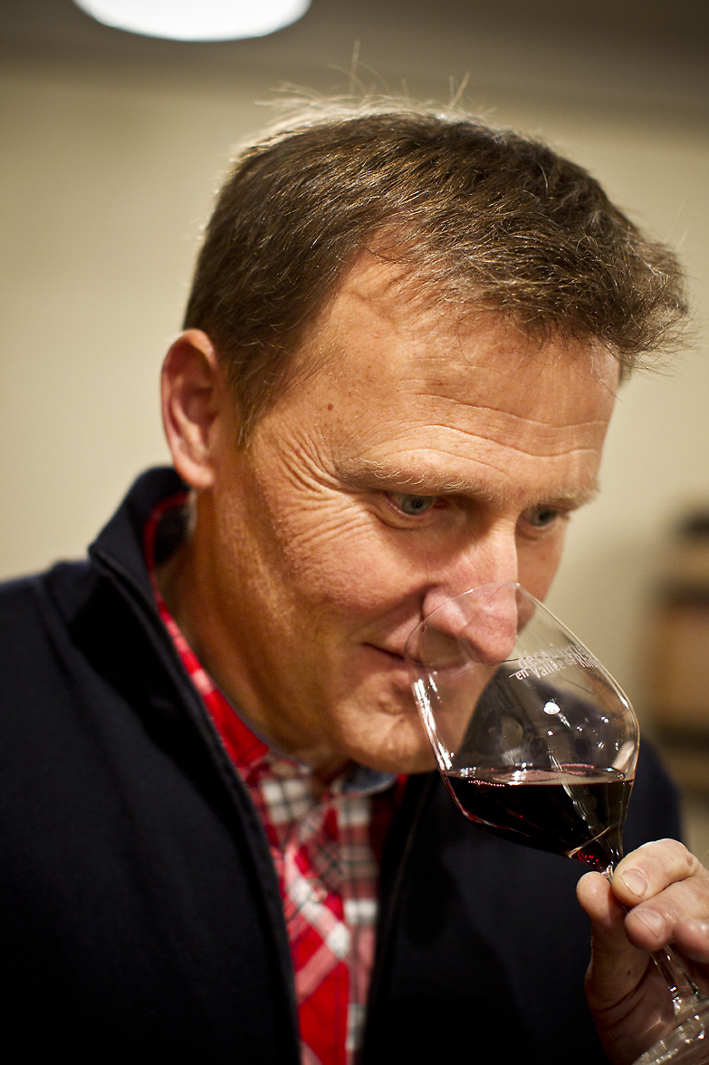
Situation : Le domaine de P. J. Villa se situe sur Chavanay, le village le plus au nord de l’appellation Côte-Rôtie. Chez les Villa, on a toujours travaillé la terre. Pierre-Jean n'a jamais hérité de vignes, mais il a fait les vendanges, visité des caves, goûté des vins, tracé les routes des vignobles avec ses copains vignerons. Après un apprentissage en Bourgogne parmi des domaines prestigieux, il rejoint ses terres d’enfance en 2003 pour finalement crée son domaine en 2008 et commence sa nouvelle vie de vigneron 100% indépendant.

S’affirmant d’année en année, le domaine atteint désormais le statut de référence pour l’appellation. Les élevages de grande qualité soulignent et patinent les vins sans les pommader. La qualité et l’homogénéité de l'ensemble de la production sont remarquables.

Encépagement : Syrah 100 %, vignes de 30 à 90 ans.
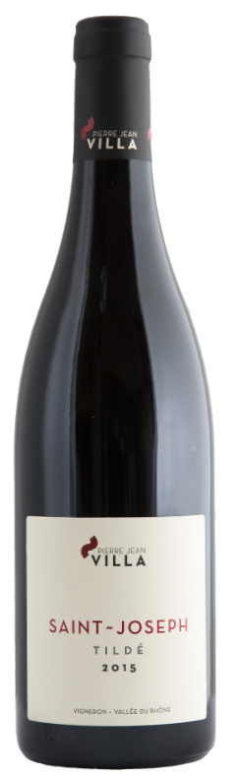
Terroir : schistes et gneiss sur granit, expositions Sud/Est.
Température de Service : 16 à 17°C. Carafage recommandé (1h).

Potentiel de Garde : 2024-2026

Observations : ce vin au caractère affirmé offre un nez complexe sur la violette et la framboise, et développe des effluves de cassis noirs, de cuir, nuancé de notes torréfiées et épicées. En bouche, le vin est puissant, tendu avec une belle minéralité et des tanins d'un très joli grain, résultat d'un élevage bien maîtrisé. La finale est juteuse et parfaitement équilibrée. C’est un Vin de plaisir dont la Syrah, soyeuse, en allonge, travaillée en infusion plus qu'en extraction, transforme cette cuvée en une découverte prioritaire.

Quelques accords gourmands : Paleron de Bœuf sauce échalotte, rôti de veau Orloff…
La Cave de Longchamp – 72 rue Georges Lafont 44300 NANTES
: 02 40 59 13 14
E-Mail : accueil@cavedelongchamp.com – www.cave-de-longchamp.com

